Экстракция переходных металлов с помощью N-(O,O’-ди-2-
этилгексил)фосфорилметил саркозина
Чибирев Е.О.
Аспирант
Казанский (Приволжский) федеральный университет, Химический институт им.А.М.Бутлерова, г. Казань, Российская Федерация
E–mail: chibirevegor@mail.ru

Новые экстракционные системы, в которых предполагается использовать в качестве экстрагентов функционализированные фосфорилированные соединения, могут послужить базой для создания инновационных технологий выделения, концентрирования, разделения и анализа редких и рассеянных элементов. В литературе имеются немногочисленные данные о применении в экстракции аминофосфорильных соединений (АФС), представляющих собой класс веществ, сочетающих в себе структурные признаки двух типов экстракционных реагентов – ФОС (трибутилфосфат (ТБФ), трибутилфосфиноксид (ТБФО) и т. п.) и аминов (триоктиламин (ТОА), дилауриламин и др.).
Целью настоящей работы являлось изучение экстракционных свойств N-(О,О’-ди-2-этилгексил) фосфорилметилсаркозина относительно цинка, никеля, кобольта и меди. На рисунке показаны зависимости степени извлечения ионов Cu²⁺, Zn²⁺, Ni²⁺, Co²⁺ N-(О,О’-ди-2-этилгексил) фосфорилметилсаркозином от pH водной фазы при экстракции 0,1М раствором реагента в хлороформе.
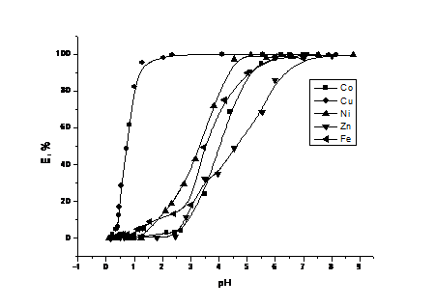
Ряд экстрагируемости металлов с N-(О,О’-ди-2-этилгексил) фосфорилметилсаркозином совпадает с рядом устойчивости комплексов данных металлов с α-аминокислотами. При экстракции из кислых сред реагент проявляет выраженную селективность относительно ионов Cu²⁺.
Работа была выполнена при поддержке проектной части государственного задания (№
4.413.2014/к)

